2023秋《操作系统》课程实验报告
实验1
21301037 谷雅丰
- 实验步骤
1. 创建一个Rust项目
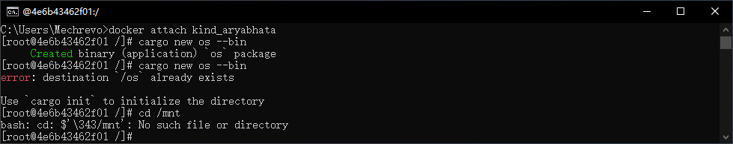
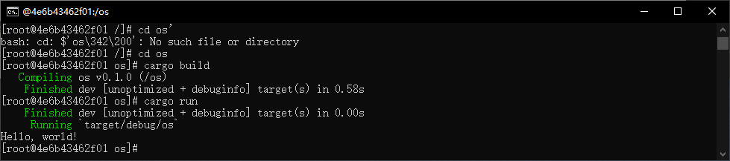
2. 移除标准库依赖
修改target为riscv64
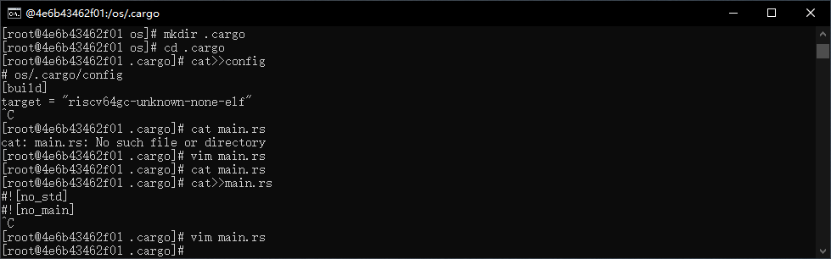
修改main.rs文件
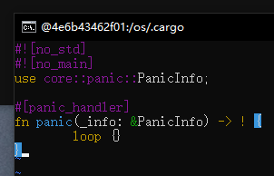
报错并尝试下载相关安装包
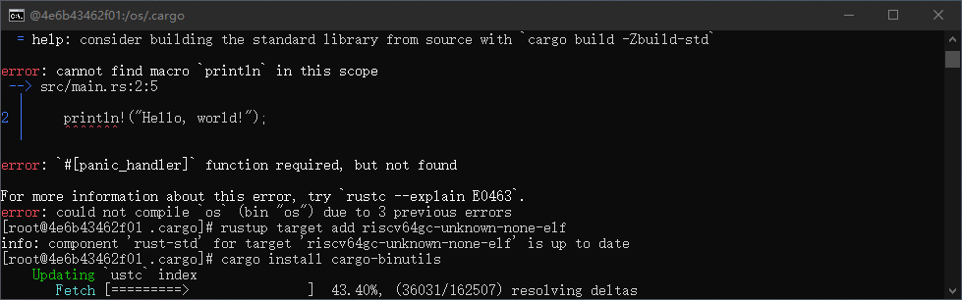
修改后编译成功
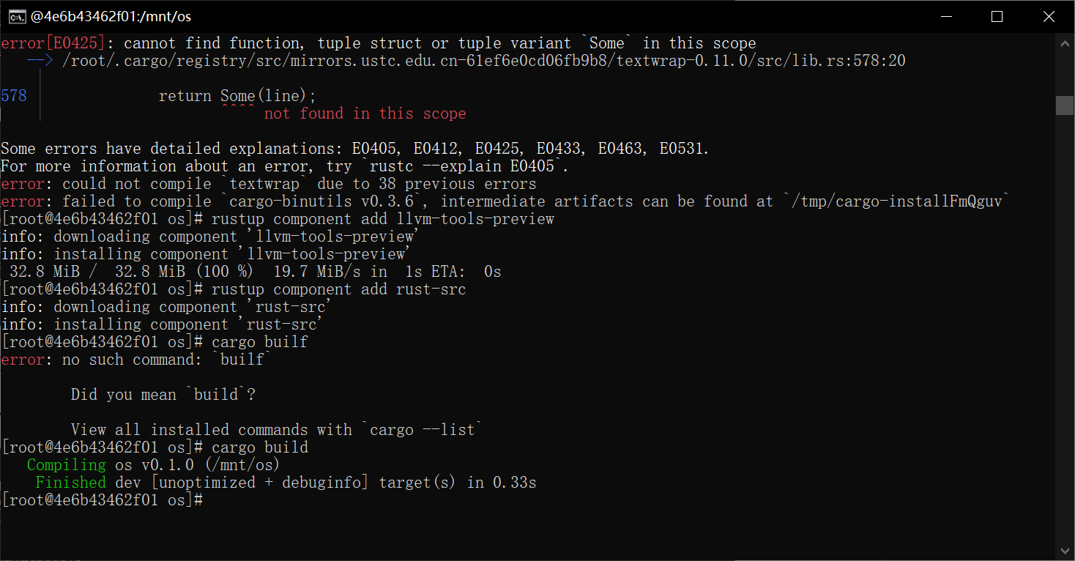
提交git
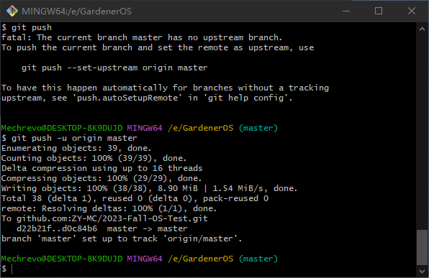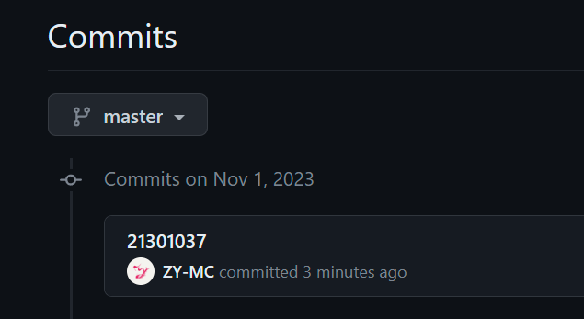
分析独立的可执行程序
执行如下命令分析移除标准库后的独立可执行程序
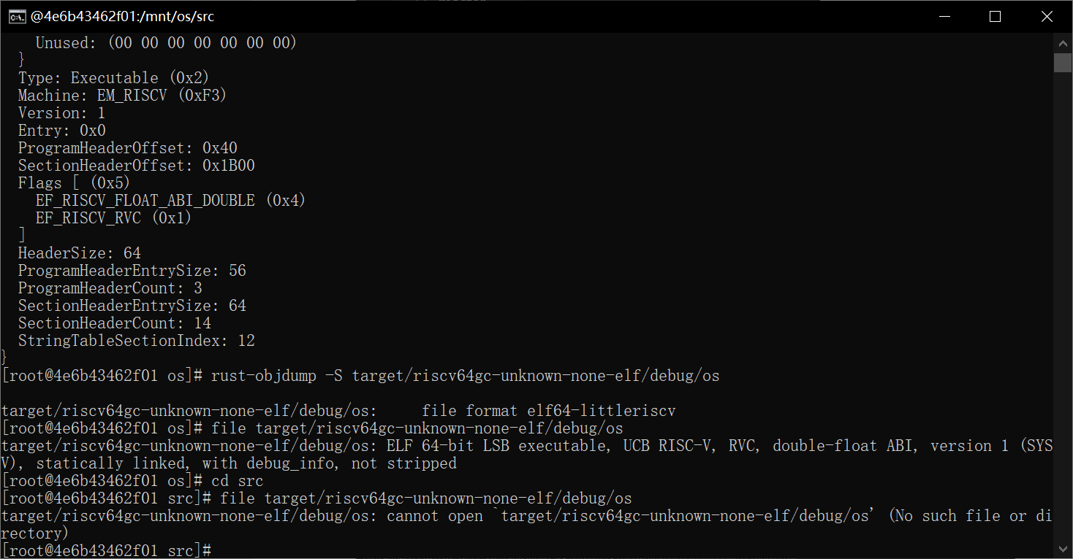
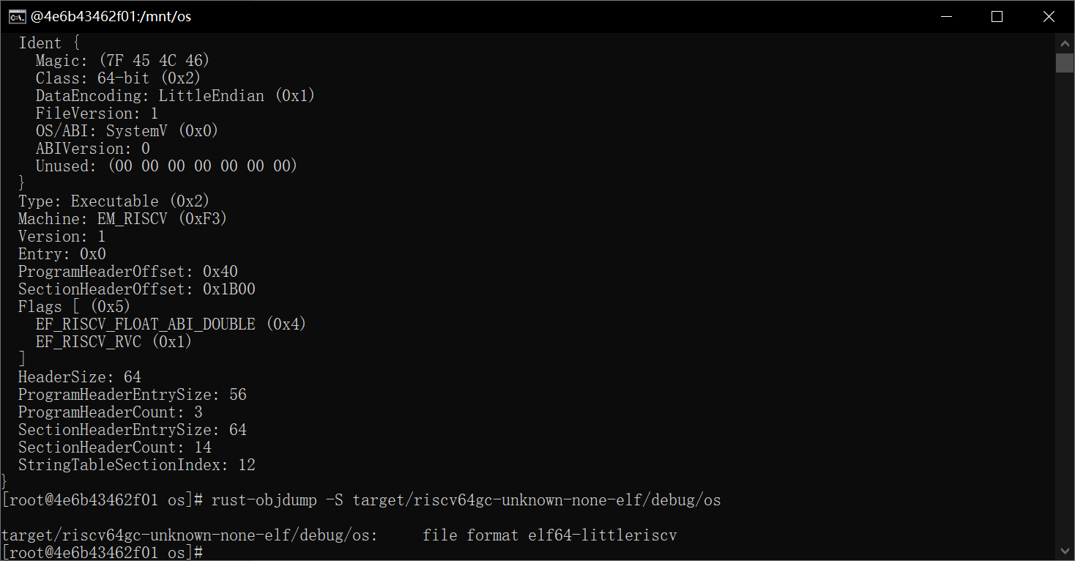
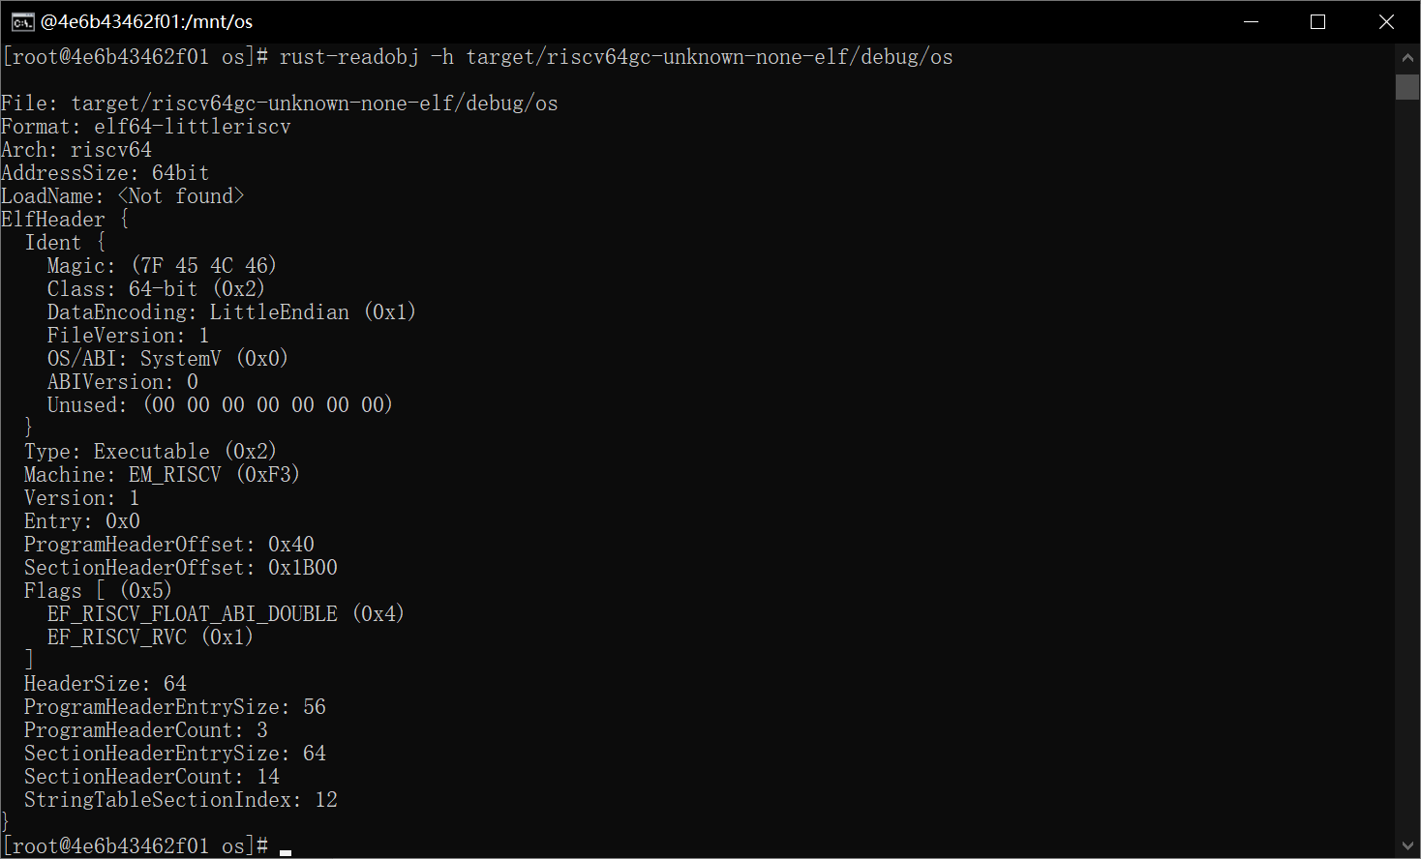
3. 用户态可执行的环境
增加入口函数
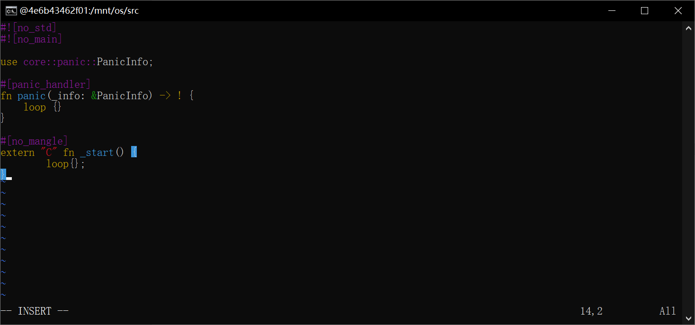
重新编译
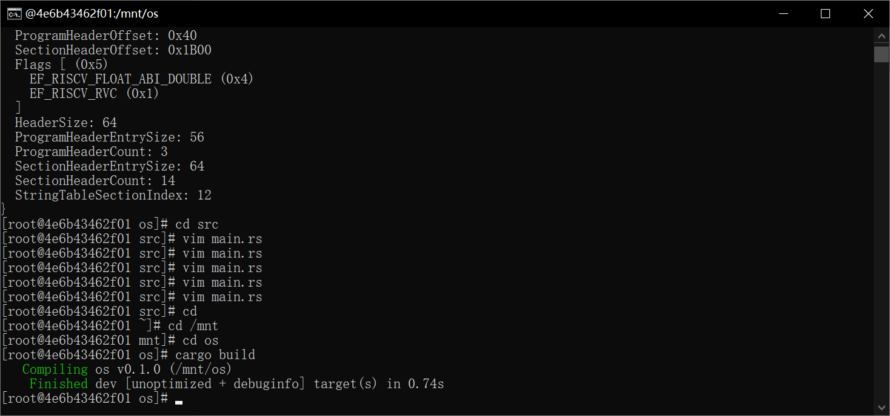
执行编译生成的程序，可以发现是在执行一个死循环
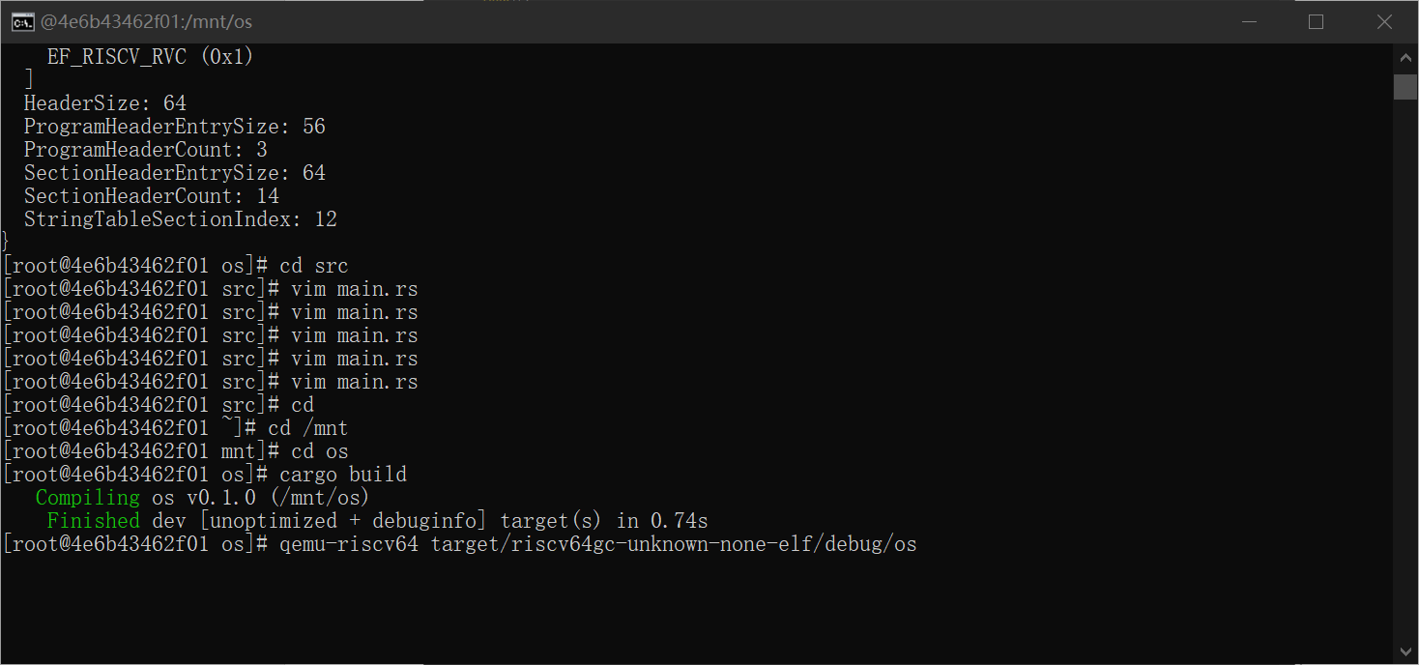
实现退出机制
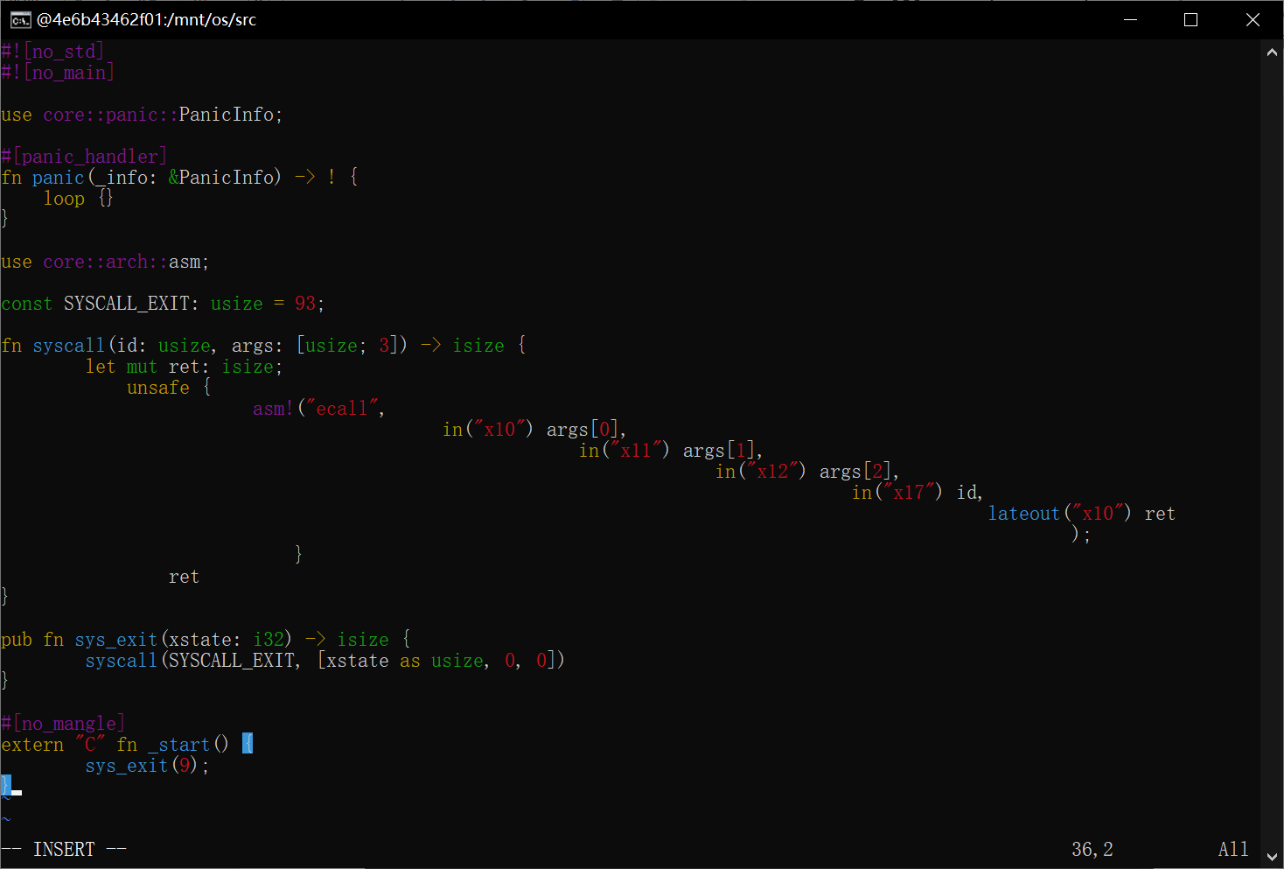
再重新编译和执行就可以发现程序能够正常退出
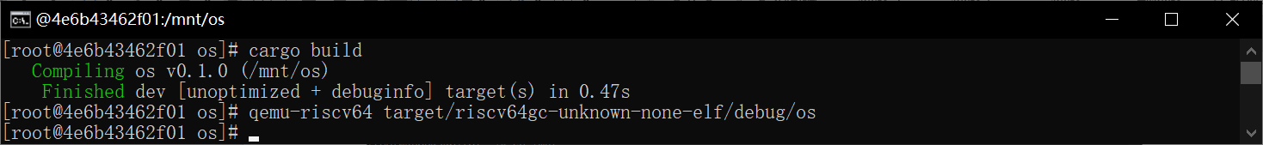
实现输出支持
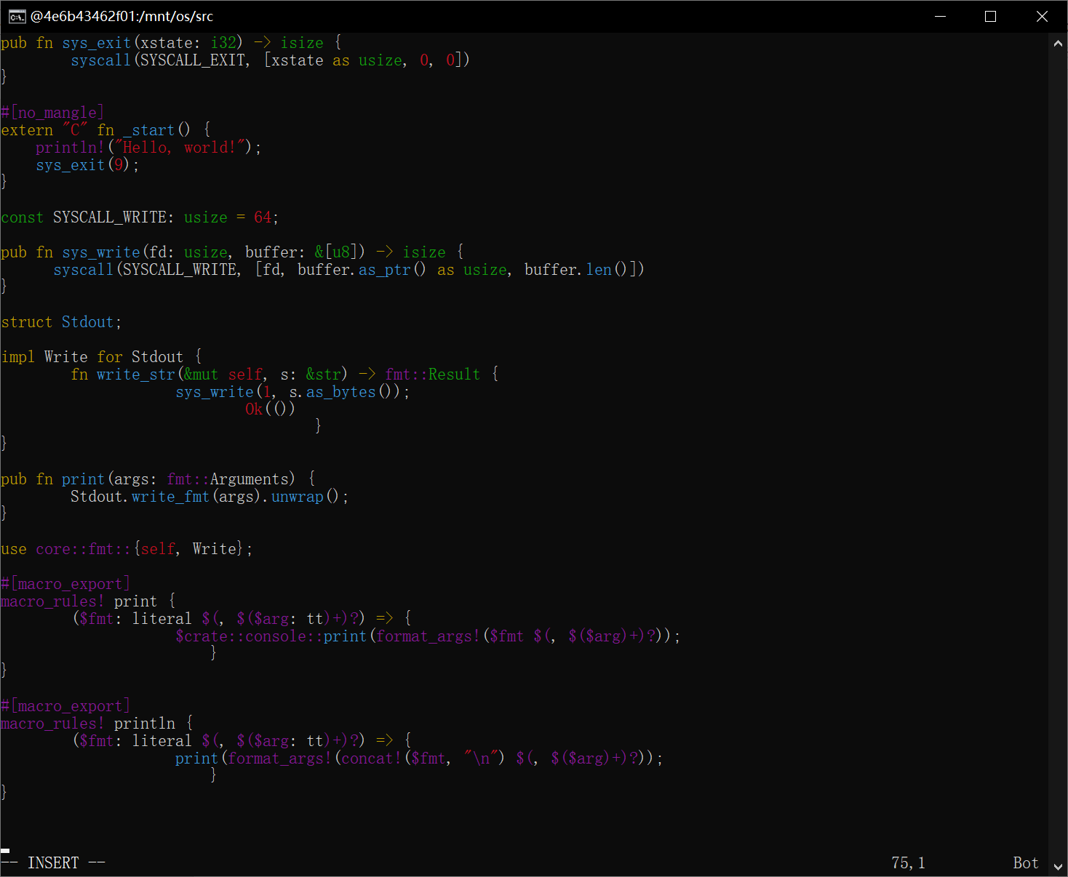
可以看到独立的可执行程序已经支持输出显示
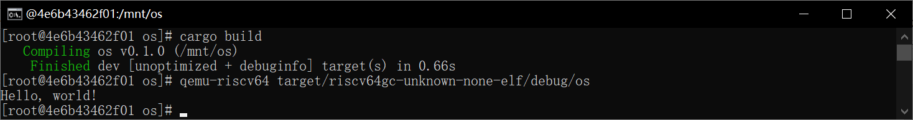

- 思考问题
1. 思考并回答问题
为什么称最后实现的程序为独立的可执行程序，它和标准的程序有什么区别？
不依赖任何rust标准库和操作系统，实现了最小的能够输出内容的程序，不依赖除了main.rs以外的任何代码，无操作系统要求。标准的程序会依赖库函数、操作系统；独立的可执行程序不依赖任何库和操作系统。
实现和编译独立可执行程序的目的是什么？
确保程序可以在没有操作系统、系统调用、库的裸机环境中运行。

- Git提交截图
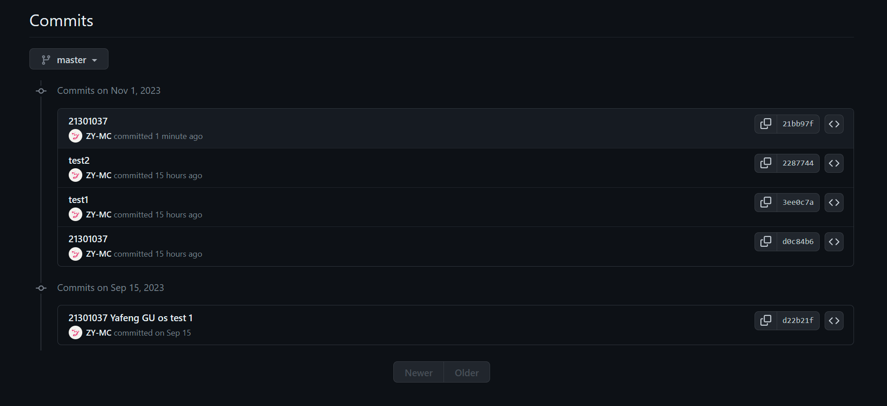
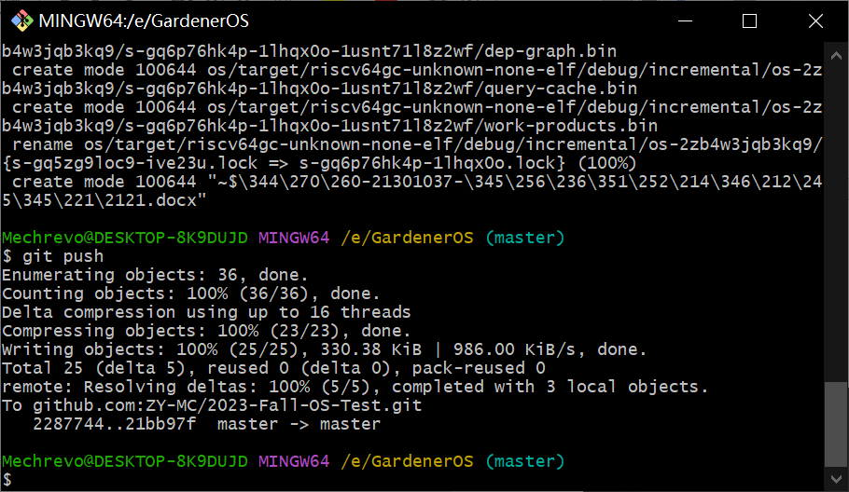

- 其他说明
无

